ⅣBTi答案
- Hf Rf Ti Zr
- AC B：DS查到有说可以溶解，这里按书上 D：会缓慢溶解
动力学的惰性主要是氧化膜导致，因书上对这类氧化膜导致的惰性描述多是“钛 不与……反应”，默认“钛”这一说法可能并非纯钛，所以这里也直接写了“Ti”
- C A：抗阻尼性强对应振动衰减时间长，可用于音叉、扬声器振动膜材料
B：Ti提取较困难，价格也不算便宜
- Ti热力学上活泼但常温下反应性弱，因为表面有一层极细致的、钝性的、能自行修补裂缝的氧化膜
- 在硝酸中，表面氧化膜将得到完善，反而很好地保护了内部金属
- 做人造关节、接骨（Ti与人体组织、血液有很好的相容性）
7、
钛镍合金（NT合金） 4K以下超导
钛铁合金 很好的形状记忆合金
钛铌合金 储氢材料
8、FeTiO₃ CaTiSiO₅ ZrSiO₄ ZrO₂
9、Ti Zr Ti Zr Zr Hf Zr Zr
（可见Zr与Hf在核反应方面性质截然不同，所以分离他们也是制作核反应材料中的重 要步骤）
- 2Ti + N₂ == 2TiN （有书上写Ti₃N₄，但是查询得到结果都是TiN，个人感觉氮气将Ti 氧化到正四价也有点奇怪）
Ti + O₂ == TiO₂
不发生反应
- （1）3TiO₂ + H₂ == Ti₃O₅ + H₂O
- Ti + 3TiO₂ == 2Ti₂O₃ 刚玉
- Ti + TiO₂ == 2TiO
- TiO₂ + 2CaH₂ == Ti + 2CaO + 2H₂
- Ti + 2Cl₂ == TiCl₄
- 2Ti + 6HCl == 2TiCl₃ + 3H₂
- 2Ti + 6H₂SO₄ == Ti₂(SO₄)₃ + 3SO₂ + 6H₂O （宋天佑上生成氢气，不知为何，是否 有高人知道原因）
- Ti + 6HF == H₂TiF₆ + 2H₂
Alan版本：2Ti + 6HF == TiF₆²⁻ + Ti²⁺ + 3H₂ 黄绿色
- TiCl₄ + 2Mg == 2MgCl₂ + Ti
- Zn + 2TiCl₄ == 2TiCl₃ + ZnCl₂ （按理说Ti应该以TiO²⁺形式存在，或是在很浓 的盐酸中以TiCl₆²⁻形式存在，但有的地方会直接写TiCl₄溶液）
- 3TiO²⁺ + Al + 6H⁺ == 3Ti³⁺ + Al³⁺ + 3H₂O (Al³⁺写成六水合的当然可以)
Ti³⁺ + Fe³⁺ + H₂O == TiO²⁺ + Fe²⁺ + 2H⁺ 指示剂：NH₄SCN
- 3TiCl₄ + Ti == 4TiCl₃
- Ti³⁺ + Cu²⁺ + Cl⁻ + H₂O == TiO²⁺ + CuCl + 2H⁺
- 5Ti³⁺ + MnO₄⁻ + H₂O == 5TiO²⁺ + Mn²⁺ + 2H⁺
- Ti + 2I₂ == TiI₄ 随后TiI₄（g）再在炽热的钨丝分解为Ti
- 2NH₂OH + 4Ti³⁺ + 2H₂O == 4TiO²⁺ + 2NH₄⁺ + 2H⁺ (可以看出Ti³⁺极强的还原性)
- TiO₂ + H₂SO₄ == TiOSO₄ + H₂O（也可能生成Ti(SO₄)₂，硫酸根进行配位）无色
- TiO₂ + 6HCl == TiCl₆²⁻(yellow) + 2H⁺ + 2H₂O （if盐酸少也可能是TiO²⁺）
- TiO₂ + 6HF == TiF₆²⁻ + 2H⁺ + 2H₂O 无色
- TiO₂ + 2NaOH == Na₂TiO₃ + H₂O
- TiOSO₄ + 2H₂O == H₂TiO₃ + H₂SO₄ 偏钛酸（β-钛酸）
TiCl₄ + 4NaOH == Ti(OH)₄ + 4NaCl 正钛酸（α-钛酸）
正钛酸 偏钛酸 （正钛酸更易溶于碱，所以其酸性也更强）
溶于酸：两者均为TiO²⁺
溶于碱：偏钛酸生成Na₂TiO₃；正钛酸稀碱生成Na₄TiO₄（不稳定），浓热碱Na₂TiO₃
偏钛酸更为稳定，新鲜沉淀常为正钛酸，久置脱水变为偏钛酸
*关于正、偏钛酸的写法，有书写作一个和两个结晶水，还有的书将两者都写作n个结晶水
- TiO₂ + MgO == MgTiO₃
TiO₂ + BaCO₃ == BaTiO₃ + CO₂
- 2NH₄⁺ + TiCl₆²⁻ == (NH₄)₂[TiCl₆] 析出黄色晶体
- TiO₂ + 2Cl₂ + 2C == TiCl₄ + 2CO
- TiCl₄ + 2H₂O == TiO₂ + 4HCl
- 4TiCl₃ + O₂ + 2H₂O == 4TiOCl₂ + 4HCl
- TiCl₃ + 3NaOH == Ti(OH)₃ + 3NaCl 产生暗紫色沉淀，NaOH过量无任何影响， Ti(OH)₃无明显两性
- 灰绿色 / 暗紫色 → 黑色中间产物 → 最终变为白色TiO(OH)₂（偏钛酸）
4Ti(OH)₃ + O₂ == 4TiO(OH)₂ + 2H₂O
- 2TiCl₃ + TiO₂ == 2TiOCl + TiCl₄
- 3MO₂ + 4AlI₃ == 3MI₄ + 2Al₂O₃
- TiO₂ + 3C == TiC + 2CO
- TiCl₄ + CCl₄ + 4H₂ == TiC + 8HCl
- Zr + 4KOH == K₄ZrO₄ + 2H₂
- F⁻半径小电荷密度高，不易受反极化，TiF₄为离子，其余均为分子，取决于范德华力
- Ti(Ⅲ)只有一个d电子，而Ti(Ⅱ)有两个d电子，需要考虑电子之间的影响
- 金红石，桃红色，黑色
- 白，钛白/钛白粉，浅黄；
无毒，化学惰性不易反应而转变（2PbCO₃·Pb(OH)₂铅白容易变黑(PbS)）
- 分子晶体；无色液体；有刺激性的臭味
- 应储存在惰性气体中，隔绝水与氧气
TiCl₃有极强的还原性，在空气中可冒火星、自燃，遇水剧烈反应
- 紫红；紫，[Ti(H₂O)₆]Cl₃；绿，[Ti(H₂O)₅Cl]Cl₂·H₂O
- α：紫色片状 β：棕褐色纤维状 γ：红紫色层状 δ：紫色无序层状
- MCl₄/MBr₄ > MF₄/MI₄（同组间差不多） 原因：卤素离子的配位能力与氢卤酸酸性的对冲
- 有一定的道理，对于此处的电荷转移跃迁，应该是阴离子的负电荷转移到金属离子上， 这种电荷转移可类比于氧化还原。通过类比，我们可以得出中心金属氧化能力越强，阴 离子的还原能力越强，电荷转移越容易发生，即电荷跃迁的能量差越小，吸收光波长红 移，显色就蓝移，这与给出的颜色变化也可以符合上。虽然Greenwood的说法很大概率 为笔误，但是“氧化”也有一定深意。
*附加： 氧化：Oxidize 极化：Polarize 两词并没有很像（当然也可能不小心弄混）
（本题的解释全为出题人在阅读中无后的想法，欢迎批评指正）

- 玻璃搪瓷烘烧后醇盐会分解转变为TiO₂，在大气中，醇盐也会转变产生一层TiO₂可 防水隔热。这些TiO₂均为很薄且透明的附着层，不会影响美观
- Ti(OEt)₂Cl₂; Ti(OEt)₄ 原因：NH₃除去了生成的HCl，拉动了醇解
- FeTiO₃ + 2H₂SO₄ == TiOSO₄ + FeSO₄ + 2H₂O
防止Fe³⁺的水解产生OH⁻而污染Ti产品
FeSO₄·7H₂O
锐钛矿
加入金红石晶种
- Ti(O₂)SO₄
[Ti(O₂)(OH)(H₂O)₄]⁺
Ti₂O₅(H₂O)₆²⁺
O₂²⁻变形性强，荷移跃迁较强
- （1）K₂[ZrF₆]、K₂[HfF₆]（其中Hf的盐溶解度比Zr的盐大）
（2）ZrSiO₄ + K₂[SiF₆] == K₂[ZrF₆] + 2SiO₂
- 白；不；可；绝缘体；优良导体；HF
无色透明；掺杂金属离子
作为金刚石的替代品用于首饰行业
- 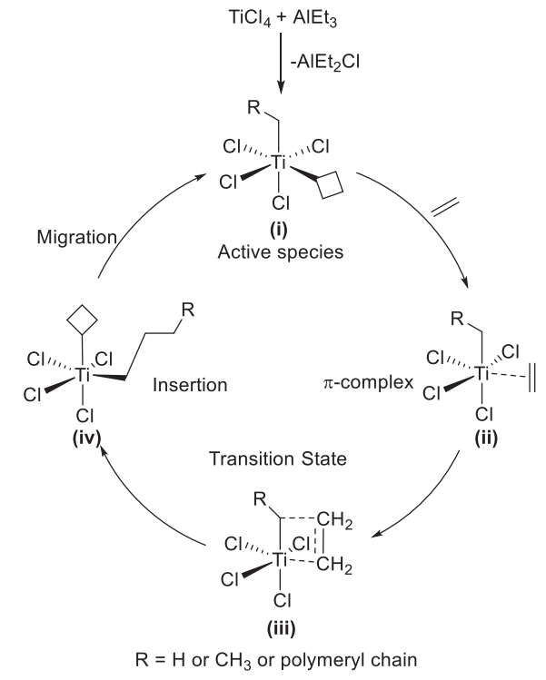
注意最后一步的空位迁移（Migration），这是很重要的，插入反应本身，必然导致生 长链与空位交换位置，但晶体表面活性中心的立体构型、位阻、晶格取向是固定的，只 有把空位复原到原始配位位点，才能正常结合下一个烯烃，并且保证立构的规整度
- 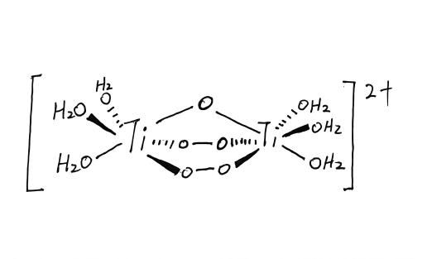
- 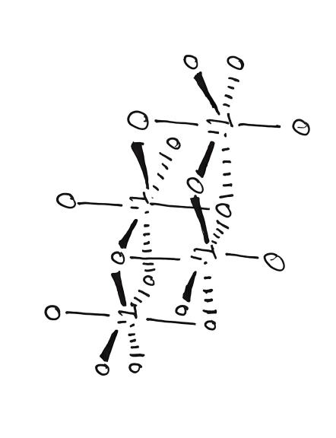
- 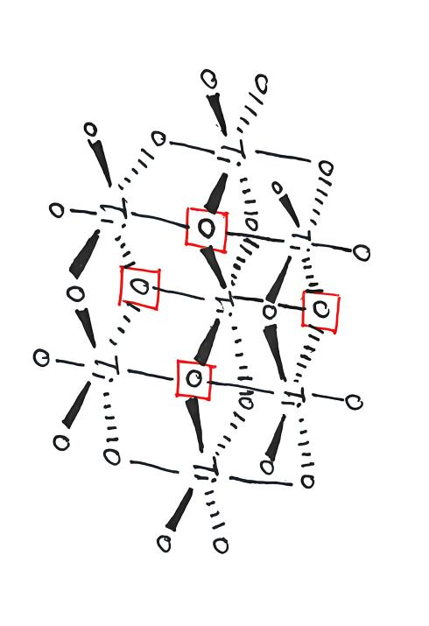红框中为单独的氧，其余O代表OEt
- 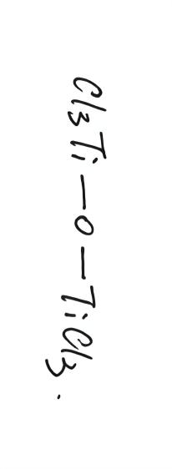Ti应为四面体（没那么复杂）
- 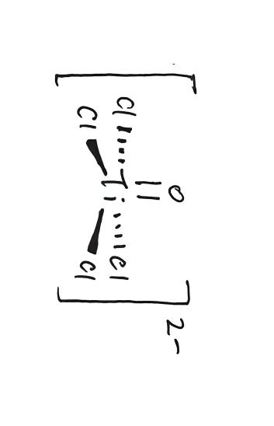
- TiCp₄ 两个η₁，两个η₅ （室温下只有一种H——快速流变）
- 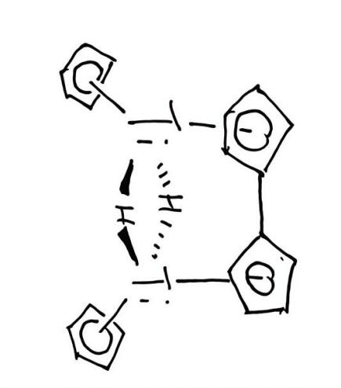单体也会有一定占比存在
- 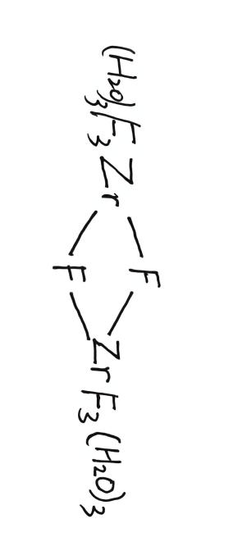
- 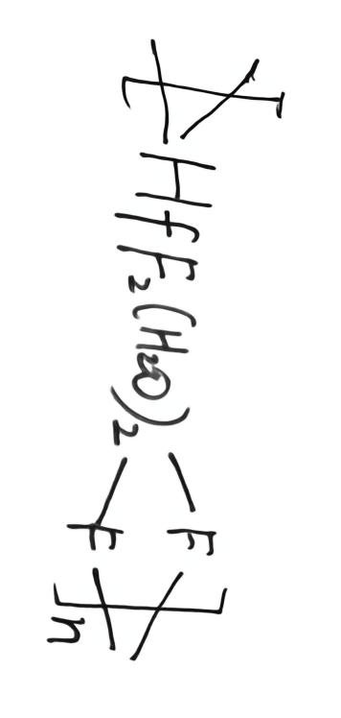另一个结晶水在骨架之间空隙中
- （1）ZrCl₄ + 9H₂O == ZrOCl₂·8H₂O + 2HCl
（2）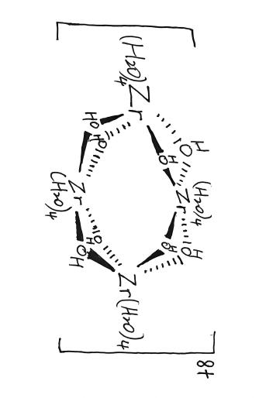
- （1）略
- 四方反棱柱 注意！！！多齿配体有时会带来手性！！！！！！
ZrCl₄ + 4N₂O₅ == Zr(NO₃)₄ + 4NO₂Cl 十二面体
十二面体
出题人鉴赏了各种结构后发现，对于钛族金属，若均是单齿配体，则八配位多采取十 二面体构型
*此处出题人来不及画图了，进行了一个偷懒
- Schottky
阴阳离子半径差距不是很大，结构紧密、配位数高的晶体容易形成Schottky缺陷，如NaCl、MgO（MgO、CaO、SrO、BaO都是NaCl型的晶体）
而配位数低、结构相对松散，阴阳离子半径差距相对较大的晶体易形成Frenkel缺陷，如AgI
- （1）第一类：Ca、Ba 第二类：Fe、Mg、Co 依据：离子半径
- 第一类：氧和除了Ti的另一个离子做ccp，Ti填入25% Oh 钙钛矿
第二类：氧做hcp，Ti和另一种金属离子分别填入1/3的Oh 刚玉
- 金属离子半径大于Ti⁴⁺离子，和氧离子更接近，则和氧一起做密堆积；半径接近 Ti⁴⁺离子，和氧离子差别大，则氧单独堆积，Ti和另一种金属一起填隙（前面方 程式题目中提到的Ti₂O₃也是刚玉，Ti肯定和Ti半径最接近，一样的道理，只是 这里价态不太一样）
- 铁电效应（铁电晶体在居里温度以下时，即使无外加电场，内部正负电荷中心自 发分离形成永久电极化，且极化方向可通过外部电场翻转）
高介电常数（即材料对电场的响应能力强，易受电场极化）
压电效应（源于非中心对称的晶体结构，当外部压力施加于材料表面时，晶格进 一步变形，导致正负电荷中心偏移，宏观上表现为电压输出）
上述效应的源头：Ba半径大，堆积产生的Oh空隙过大，Ti在其中无法固定，会 自由活动导致偏移中心，晶体失去对称中心并且易受极化
*参考数据：（有效离子半径）
Ca²⁺ 118pm（九配位） Ba²⁺ 147pm（九配位） O²⁻ 140pm左右
Mg²⁺ 72pm（六配位） Co²⁺ 60-70pm（六配位） Fe²⁺ 60-70（六配位） Ti⁴⁺ 42pm
- 尖晶石，反式尖晶石的堆积填隙
Mg²⁺、Mn²⁺、Zn²⁺、Ti⁴⁺均无CFSE（因为尖晶石中高自旋），而半径差别没有那么大的情 况下Ti⁴⁺的电荷比较大，填入Oh空隙（用电价规则似乎无法解释，以上解释为出题人 自己编造，大家有什么想法欢迎指正）
- Ti₂O₃
- （1）氯hcp Ti填入一半的空隙层，每层填入2/3的Oh空隙，也即总填入1/3的Oh 空隙 刚玉衍生：即去掉一半的Al层 R心六方 C₃轴
- 氯hcp Ti填入1/3的Oh，填入的Oh沿着c方向重合 6₃螺旋轴
可得Ti-Ti距离为291pm < 300pm，故应该存在Ti-Ti键，同时磁矩数据也说明 了确实存在Ti-Ti键
- 氯ccp 3₁轴，位于（0，0）（1/3，2/3）（2/3，1/3）（这个1/3，2/3没 这么容易得到，大家自己最好再画一画看一看）
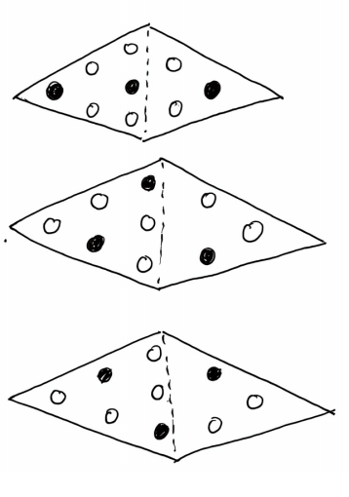
注意：原子们并非是在中心最对称的位置，这是因为晶胞顶点是正三角形中心
空心代表没有填的位置，实心是填入了
- δ相、β相；因为δ相无序混层，层间滑移随机，缺陷多、比表面积大，催化需要 用到晶体表面的空位，类似地，β相是“松散的长链”，两头开口、空位多、限制少。
- 这个世界是公平的，总是要有所取舍：β相这样空位多、松散、高活性会导致其聚 合物立构较难以控制，可能生成无规立构副产物，堆积紧密一些的相则由于位阻的限 制，生成等规立构占比更大。
所以这是活性、速率与立构选择性之间的竞争：
不要因为心急，就将就不合适的人和事。沉下心慢慢等，属于你的美好，终会如期 而至。
- （1）锐钛矿 （2）金红石 （3）板钛矿
- （1）畸变八面体 共顶点+共边
（2）4₁螺旋轴，平行于c轴穿过ab面上（0.75，0.25）和（0.25，0.75）处
（3）4₃螺旋轴（（0.75，0.75）处也同样有）
- （1）畸变八面体 共顶点和共边
- 通过共边连接形成长链，共有四条长链，有两种链，中间两条相同，左右两条相 同，相同的链在c轴上有一点错位（如下图），实际上相同两链应是中心对称的
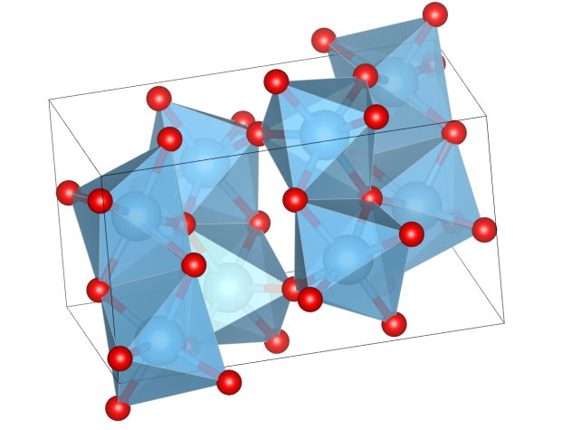
- （1） 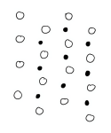示出仅仅是微微错开即可，如右图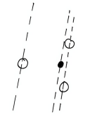
（2）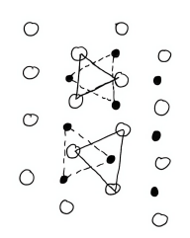左图为（2）答案
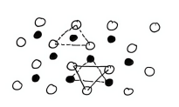左图是普通hcp中的八面体与四面体，可以看出， 畸变的hcp的“微微错开结构”导致原本的正四面体“不正”，从而可以找到另一 种八面体
- 那是4₂轴所在地
- 不可以，是不独立的，有重合部分
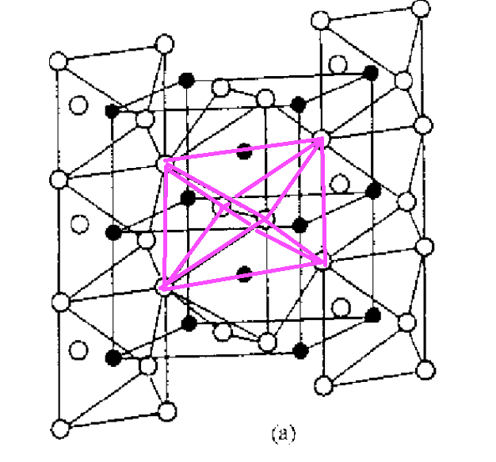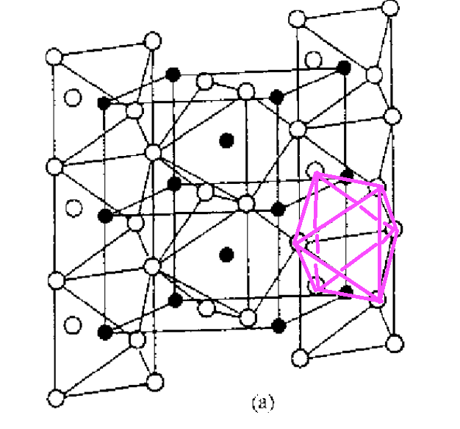
如图，用超人组应援色标出的八面体即为B类
- 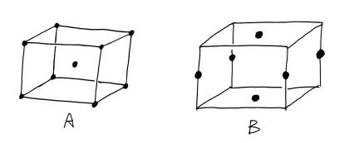
- 确实也可以取出两组，也是不独立的。实际上两组c轴投影为正方形的八面体形 状上是一摸一样的，因为它们被4₂轴串起来
- 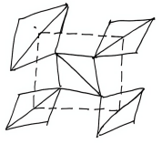
现在我们可以看出，A组的是“瘦的”八面体，B组是“胖的”，c轴投影为正 方形的（不填金属的）则比较适中
- TiO₂：186pm，212pm 1:2 CO₂： 114pm，245pm 2:1
- 可以看做是氧先进行畸变的hcp，另一原子再选择性地填入A类或B类空隙（不 填入c轴投影为正方形的那种），从（6）的答案图片和图（b）中可以看出，瘦 的八面体（A类）应该是四个短键，两个长键；胖的（B类）更像两个短键的
- 当然还是50%八面体！！！它说到底还是hcp，注意前面的小题我们判断了不同 类别八面体之间的独立性，独立能取到的八面体个数=堆积原子数（密堆积的性 质
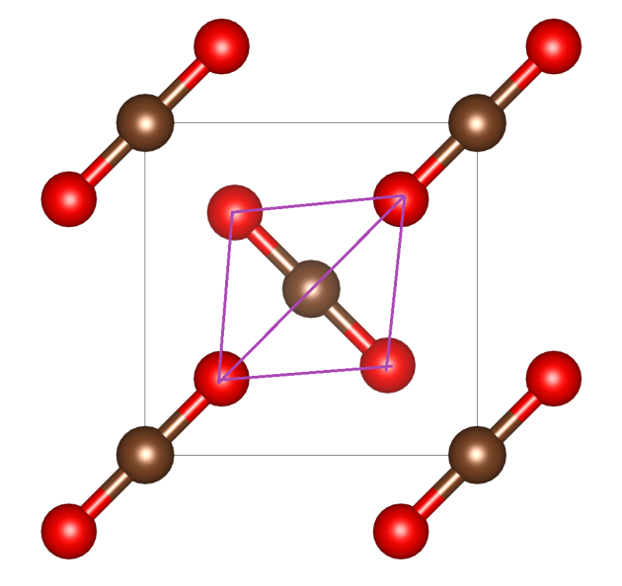
CO₂中确实为类似胖的Oh，当然，它不是均成键了
本题纯粹是提供一种对金红石的理解视角，纯属出题人编造，无文献依据，实际 情况不太可能是氧先进行畸变的hcp，另一原子再选择性地填入，我们也不知道它 形成的机理和原因（对于真实的两短四长结构，如CrO₂填入的八面体的投影依旧 是A类。实际上出题人并没有找到填入胖八面体的例子，CO₂纯属是没办法了，但 是这种CO₂晶体确实是金红石类似结构，只是两百四十多的大概率不是化学键而是 类似静电或极弱的作用）
！！再次强调，以免混淆：金红石有两短四长和两长四短，这是实际确定的。但 是填入“胖八面体”的暂时没有找到

